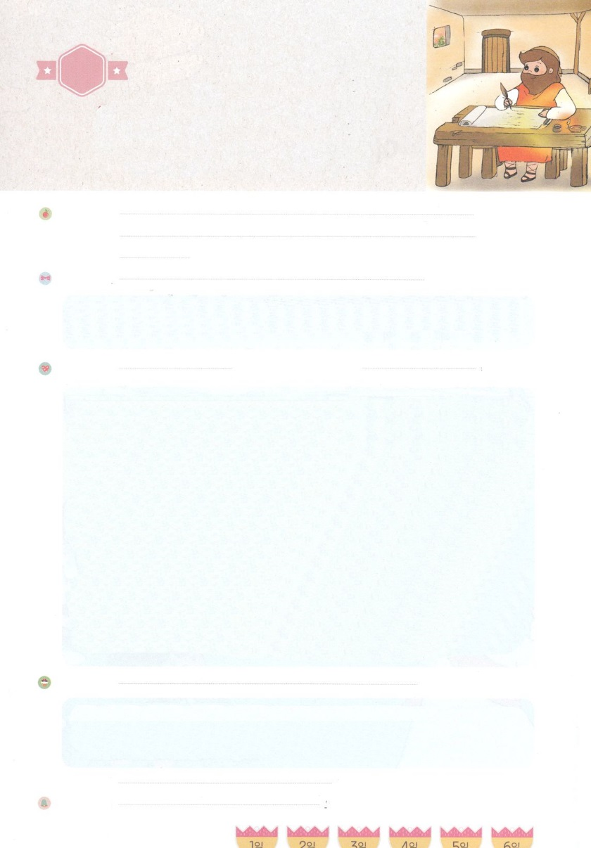

れいはいはさいこうのしゅくふく

まいにち

れいはい

わたしを　あいしてくださる　かみさまに

さいこうの　えいこうを　ささげましょう

ハガイしょに　あらわれた

　　　　キリスト



いのり　　　　　　　　　　　　　　　　　　　　　　　　　　　　　　　　　　　　　　　しかいしゃ

しとしんじょう　　　　　　　　　　　　　　　　　　　　　　　　　　　　　　　　　　　みんなで

さんび　　　　　　　　　　　　　　さんびか97ばん（しゅイエスはだれでしょう）かみさまのおおせのまま(2015ねんこどもさんび)

せいしょ　　　　　　　　　　　　　　　　　　　　　　　　　　　　　　　　　　　ハガイ２１～９

**ハガイ2:1～9**　まことに、のはこうせられる。しばらくして、もう、わたしはとと、ととを

りかす。わたしは、すべてのをりかす。すべてののがもたらされ、わたしはこのをで

たす。のはせられる。(6～7)

みことば　　　　　　　ハガイしょに　あらわれた　キリスト　　　　　　　　　　　しかいしゃ

　　イスラエルがてたは、イエス・キリストのがめられていました。そしてが

たてられにかってさばきといをしたゼルバベルは、それからあとにられるキリストの

をみせてくれます。

　　キリストののには、と、がりかされるほどのがあります。キリストので

　すべてのとがひざまずき、ちってくるようになるでしょう。としてされていた

　キリストが、それからのちにられるとき、すべてのがされてされます。

　　そのとしてられたが、イエス・キリストです。イエス・キリストをして、は

　のどもになりました。イエスがのにともにおられます。になったり、しいに

いるときも、イエスはのとしておられます。とのゆえにしないでも

よいのです。

のみことばをえて、のにとどめましょう。

いのり　　　　　　　　　　　　　　　　　　　　　　　　　　　　　　　　　いっしょに　おおきなこえで

いのりましょう

ちちなる　かみさま！　イエス・キリストを　とおして　わたしを　かみのこどもに　してくださって　ありがとう

ございます。　イエスさまが　くださった　けんいを　しって　あじわうことが　できますように。　しんぱいしたり

だまされたり　しないで　イエスさまが　わたしの　しゅじんとして　ともに　おられることを　おぼえることが

できますように。

イエス・キリストの　おなまえによって　おいのりします。アーメン

しゅのいのり　　　　　　　　　　　　　　　　　　　　いっしょに　しゅのいのりを　いのって　れいはいを　おえましょう

フォーラム　　　　　　　　　　　　　　　　　　　　きょうの　みことばを　きいて　パパとママと　はなしを　しましょう

　　　　　　　　　　　　　　　　　　　　　 　1日　　　　　2日　　　　　3日　　　　　4日　　　　　5日　　　　　6日

　　　　　　　　　　　　　　　　　まいにち

　　　　　　　　　　　　　　　　　チェックしよう　げつよう　　　かよう　　　　すいよう　　　もくよう　　きんよう　　　どよう

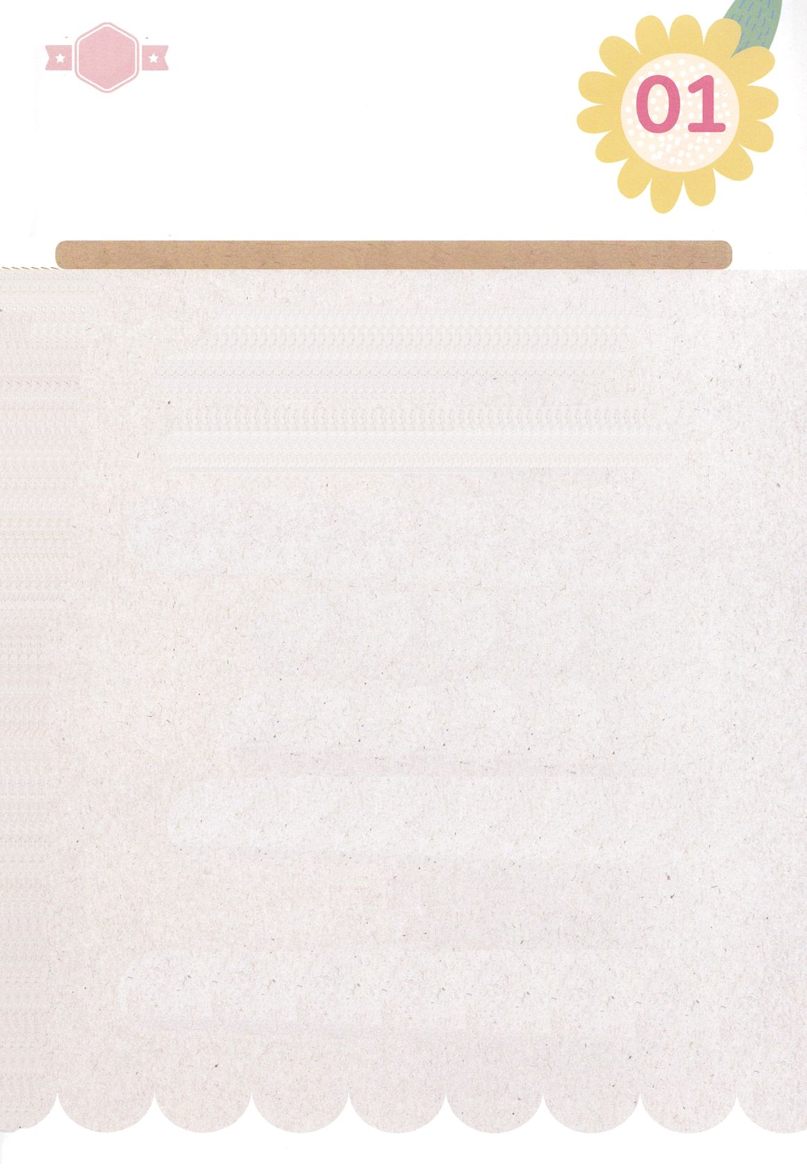

あま～い

１１３

みことば　あんしょう

113とは、みことばを　１にち　３かい　３かいずつ　よめば

　　　　　　いっしゅうかんに　おぼえることが　できるという　いみです。

あまくて　ふしぎな　かみさまの　みことばを　まいにち　よみましょう。

よく　みえる　ところに　はっておいて　いっしゅうかん

くりかえし　よんで　みことばを　おぼえましょう

シモン・ペテロが

こたえて　いった。

「あなたは、

いける　かみの　みこ

キリストです。」

マタイ16しょう16せつの　みことば

げつようび

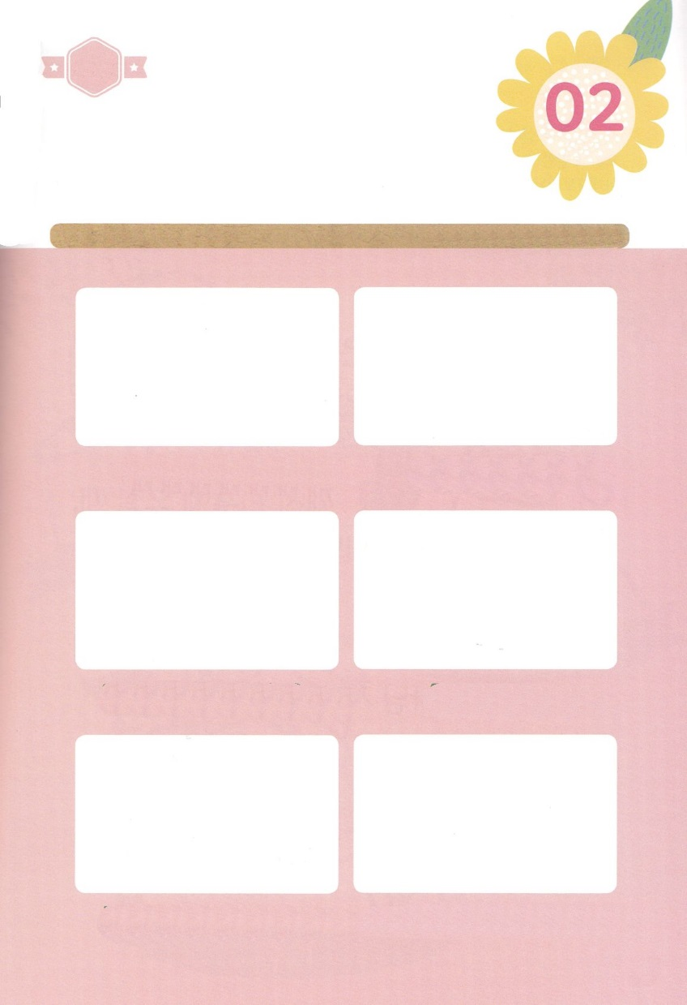

きりはりしよう

こどもに　うけつがれます

　からたが　びょうきです

　こころと　おもいが　びょうきです

しんで　じごくに　いきます

ぐうぞうに　つかえます

　あくまと　ともに　います

　はるところ

　はるところ

　はるところ

　はるところ

　はるところ

　はるところ

かようび

きって　はりましょう（つぎのページをつかってください）

かみさまを　はなれた　ひとと　このよは　しあわせに　なろうと

がんばりますが　けっきょく　のろいと　わざわいの　なかで

いきていきます。　かみさまを　はなれた　ひとたちが　いきていく

すがたに　あう　えを　きりとって　はりましょう。

　じゅんびする　もの：　はさみ　のり　つぎのページ

ちょき　ちょき

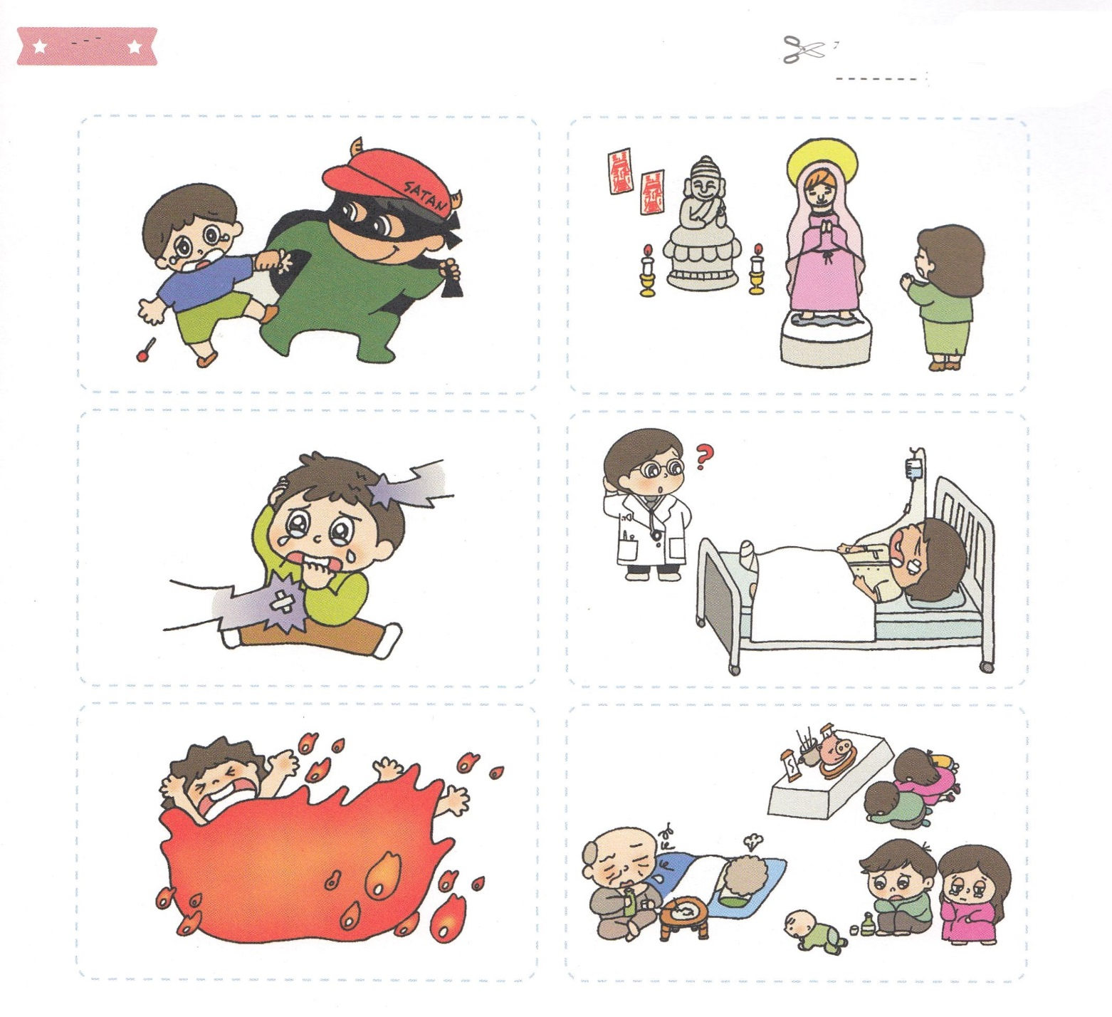

**サタン**

ふろく　　　まえの　ページで　つかいましょう　　　　　　　　　　　　　　　　　　　せんを　はさみで　きりましょう

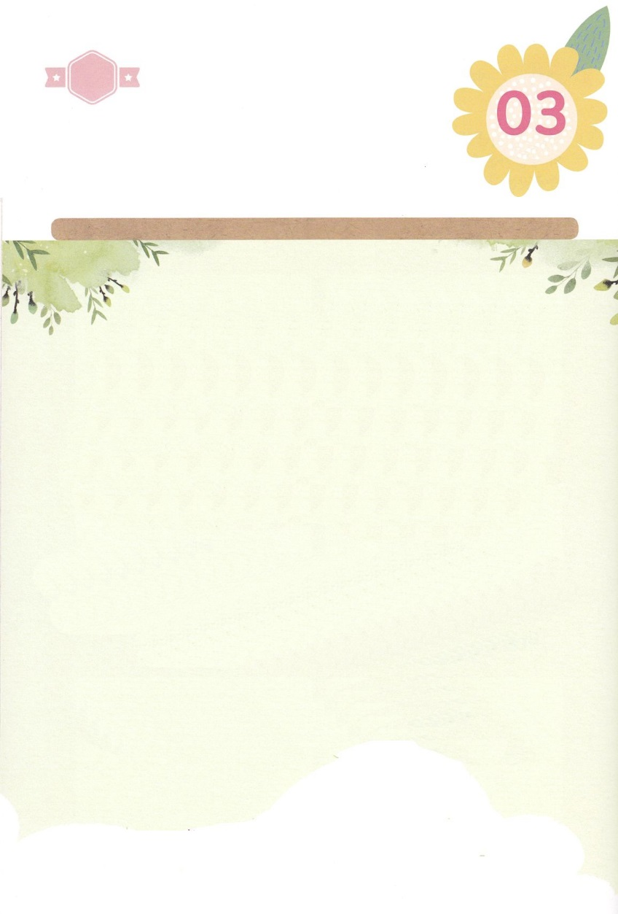

イスラエルが　たてた　（　　　　　）は、

イエス・キリストの　けいやくが

こめられていました。

　（　　　　　　）が、それから　のちに

こられるとき、すべての　けいやくが

じょうじゅされて　かんせいされます。

（　　　　　　　　　　　）を　とおして、

わたしは　かみのこどもに　なりました。

イエスさまが　わたしの　こころに

（　　　　　）おられます。

しんでん、キリスト、イエス・キリスト、ともに

すいようび

かくしんさがし

はーい！

わたしです！

かくしんの　ないようを　こころに　きざみましょう

きょうも　パパとママと　いっしょに　れいはいしましょう。

きょうの　みことばで　じゅうような　たんごを　もういちど

かんがえてみましょう。

したから　えらんで　かいて　いれましょう。

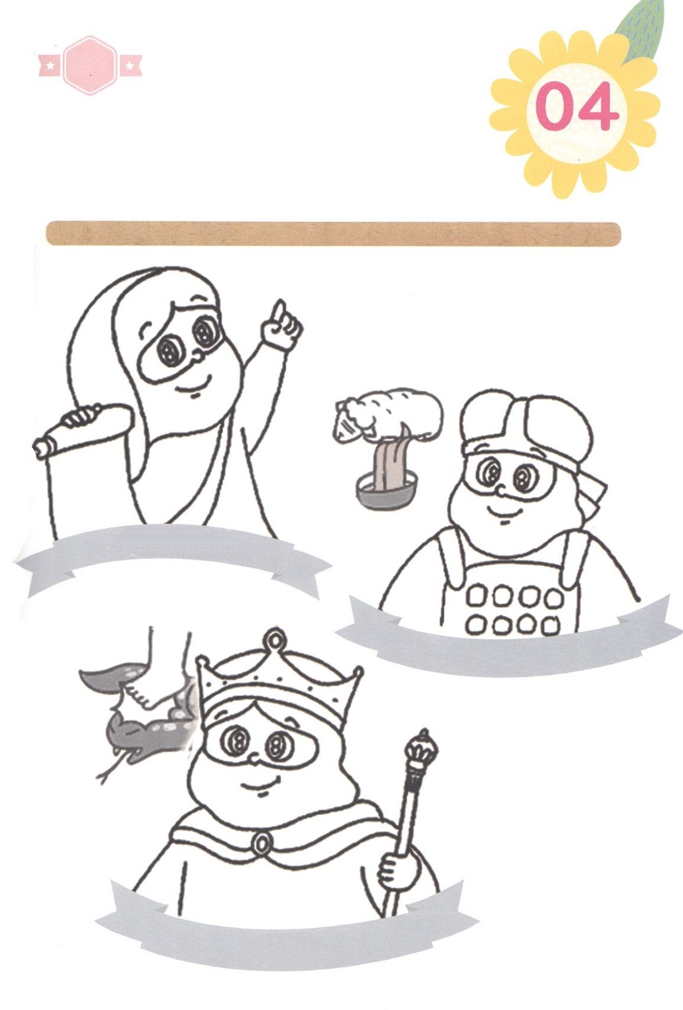

さがして　いろをぬろう

まことの　おう

まことの　さいし

まことの　よげんしゃ

もくようび

かくれている　えを　みつけたり　きれいに　いろを

ぬったり　しましょう

イエス・キリストが　しゅじんとして　おられる　ところが

しんでんです。　わたしの　すべての　つらいこと　いたいこと

かなしいことを　すべて　かいけつしてくださった

かみさまに　であう　みちである　イエス・キリストを　かんがえて

かんしゃして　いろを　ぬりましょう

どこ？

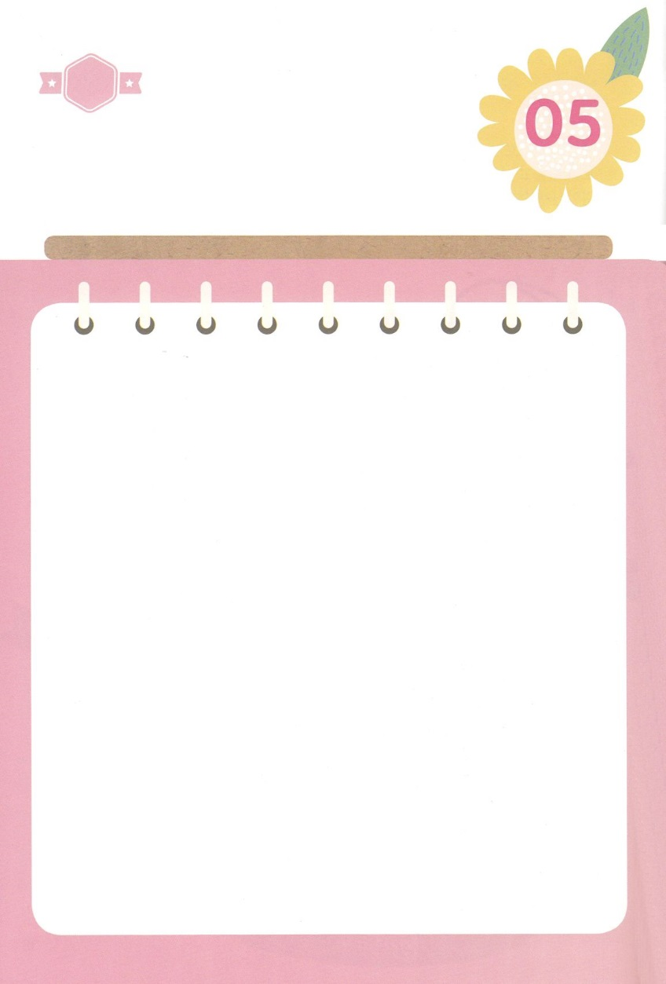

ひょうげんしよう

パパとママと　いっしょに　おはなしして

かみさまが　よろこばれる　かんがえ　ことば　こうどうを

えで　ひょうげんしましょう。

なぜ　ひとは　かみさまを　すてて　よのなかで　しあわせを　みつけようと

するのでしょうか。　ひとは　どのようにすれば　しあわせに　なると

いわれていますか。　わたしは　いつ　いちばん　しあわせですか。

パパと　ママと　はなしを　して　わたしが　いちばん　しあわせな

ときを　えで　ひょうげんしましょう。

きんようび

ひそひそ

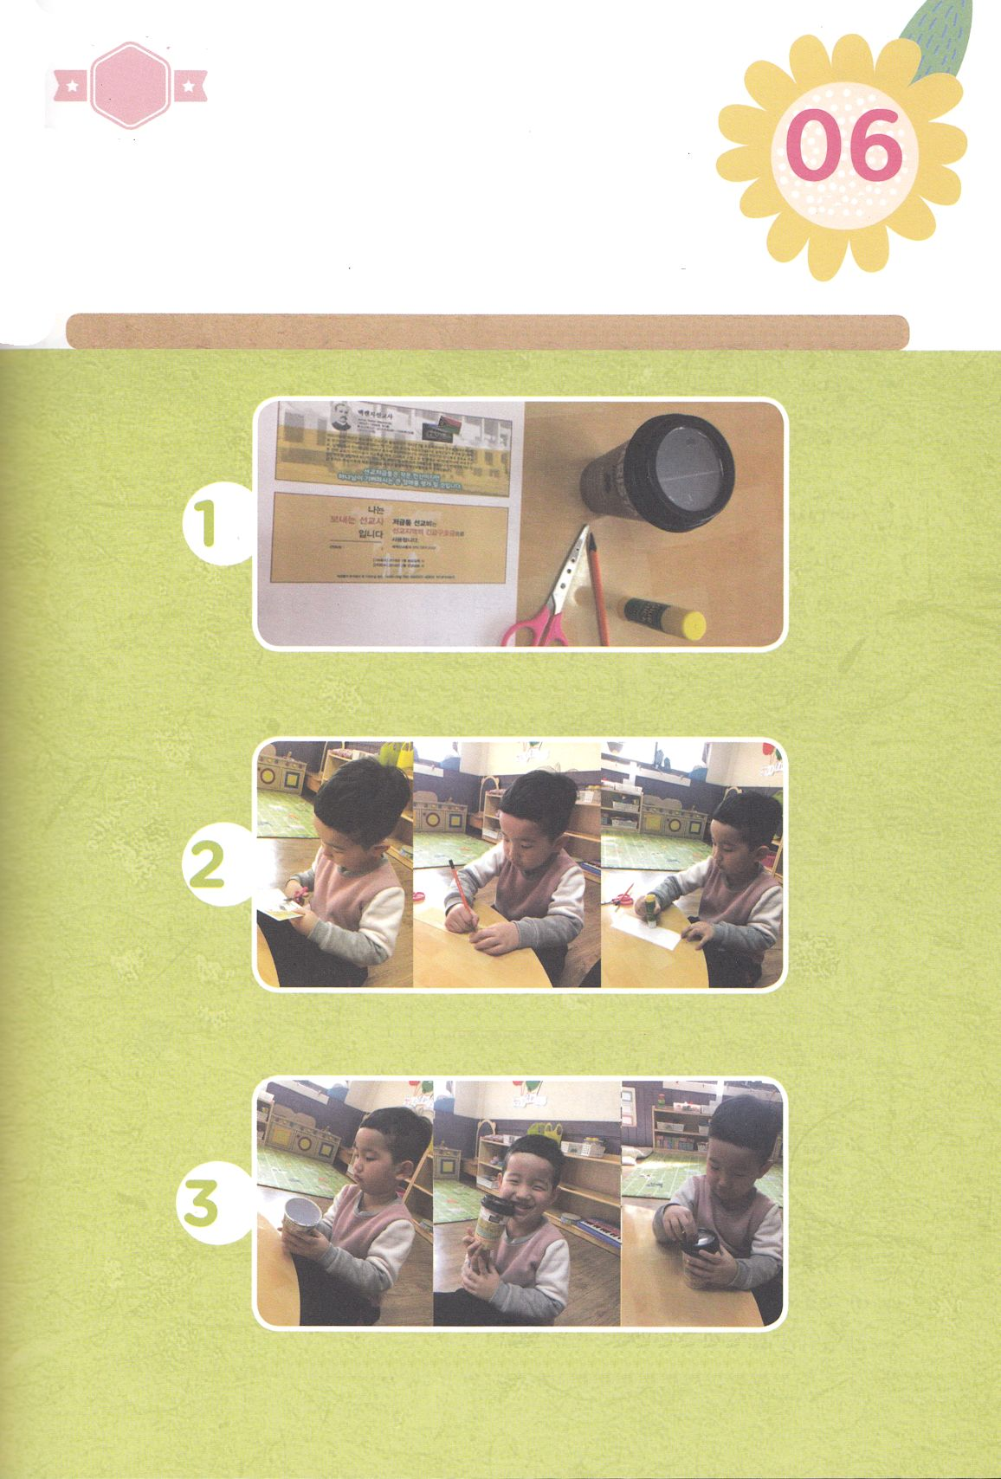

ワーク

かんせい！　いまから　2018ねん　せかいせんきょうたいかいに　そなえましょう

はさみで　きりぬいて　のりで　はります

じゅんびするものを　そろえます

どようび

たのしい　ワークをして　いっしゅうかんの　みことばを

こころに　きざみましょう

イエス・キリストの　まえで　すべての　くにと　たみが　ひざまずいて

たちかえってくることが　せかいふくいんかです。　わたしは　ぜんせかいの

ひとに　イエス・キリストを　つたえるでしょう。　そして　わたしも

2018ねん　22じ　せかいせんきょうたいかいで　せんきょうけんきんを

することが　できます。したの　えを　みて　せんきょう　ちょきんばこを

つくって　じゅんびしましょう。

　　　　　　　　じゅんびする　もの：のみもののコップ、はさみ、のり、えんぴつ、つぎのページのえ

ぴょん

ぴょん

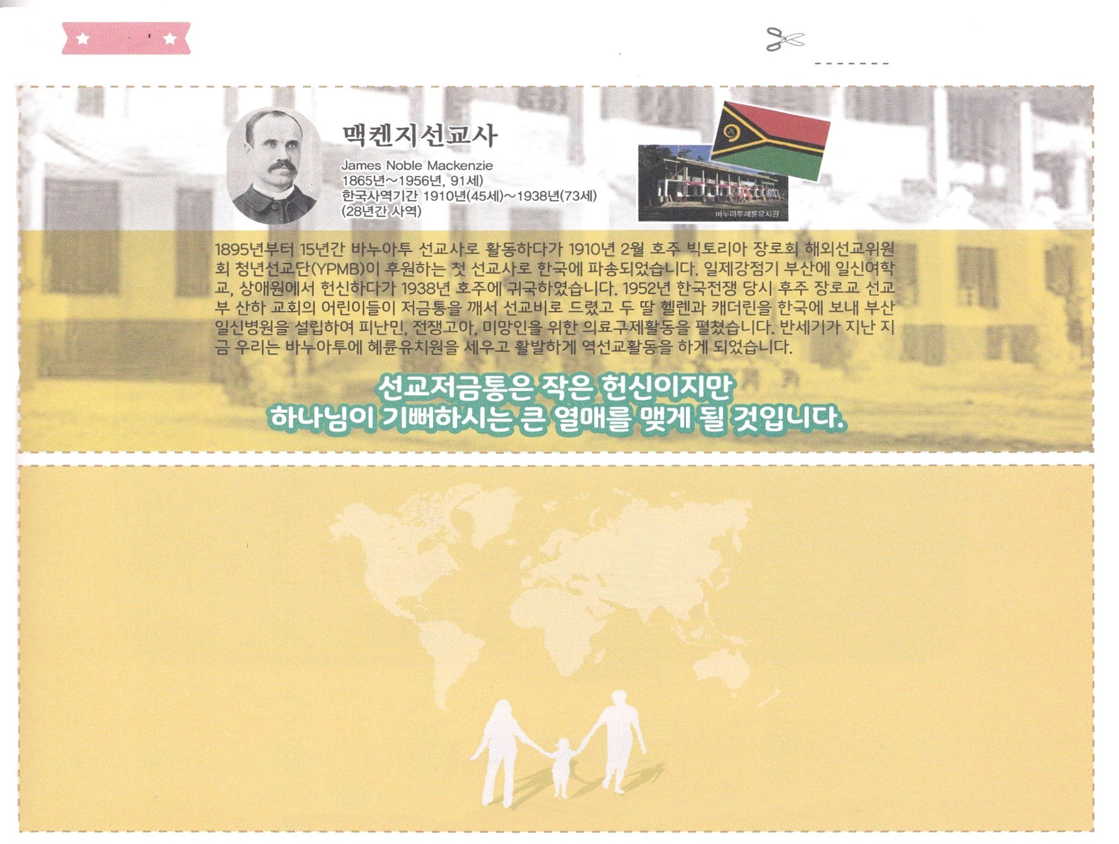

　　　　　　　　　　　　　　　　　　　　　　　　　　　　　　　　　　　　　せんで　きりとって　つかいましょう

ふろく　　　　まえのページの　ワークに　つかいましょう

訳者注：

宣教貯金箱は、韓国では2018年1月の火曜集会のときに１次回収、2018年2月宣教大会のときに2次回収が行われます。また、韓国の銀行の口座もあります。

日本から献金することに関しては、各教会にお尋ねください。

**ちょきんばこ　せんきょうひ**は

せんきょうちで　とても

いそいで　ひつような

たすけを　あたえるために

もちいられます

**わたしは**

**おくる　せんきょうし**

**です**

1895から15、バヌアツのとしてしていましたが、19102オーストラリアビクトリア(YPMB)がするはじめてのとして、にされました。がにされていたに、プサンのイルシン、サンエでして、1938オーストラリアにしました。1952のときに、オーストラリアにするのどもたちがをすべてとしてささげて、ふたりのヘレンとキャサリンをにり、プサンイルシンをてて、、、のためにをしました。いがぎて、いまはバヌアツにヘリュンをてて、をにうようになりました。

せんきょうちょきんばこは　ちいさな　けんしんですが

かみさまが　よろこばれる　おおきな　みが　みのるようになります。

マッケンジーせんきょうし

James Noble Mackenzies

1865～1956（91さい）

でのき1910（45さい）～1938（73さい）

（28のき）